高青县高城镇人民政府
2021年政府信息公开工作年度报告

本报告根据《中华人民共和国政府信息公开条例》（国务院令第711号，以下简称《条例》）要求编制。报告全文分总体情况、主动公开政府信息情况、收到和处理政府信息公开申请情况、政府信息公开行政复议行政诉讼情况、存在的主要问题及改进情况、其他需要报告的事项6个部分。
报告中所列数据统计期限自2021年1月1日始，至2021年12月31日止。报告电子版可在高青县人民政府门户网站（www.gaoqing.gov.cn）查阅和下载。如对报告内容有疑问，请与高青县高城镇党政办公室联系（地址：山东省淄博市高青县高淄路505号；邮箱：gqxgcz@zb.shandong.cn；电话：0533-6315004；传真：0533-6315994）。
一、总体情况
（一）主动公开
制定了《政务公开工作领导体制》和《政务公开工作实施方案》，强化组织领导，同时，召开政务公开工作推进会，对政府信息公开工作进行统一部署和安排，推进政务公开。充分发挥政府网站作为政务公开第一平台作用，共发布政务信息54条，并在高城镇便民服务大厅一楼开设政务公开专区，提供手机申领失业补助金、社保缴费流程等群众关心关注的报刊、宣传资料，方便群众按需取阅。坚持政策文件与解读材料同步组织、同步审签、同步部署，对群众关切、惠及民生的政策文件进行重点解读，并与政策文件一并公开。
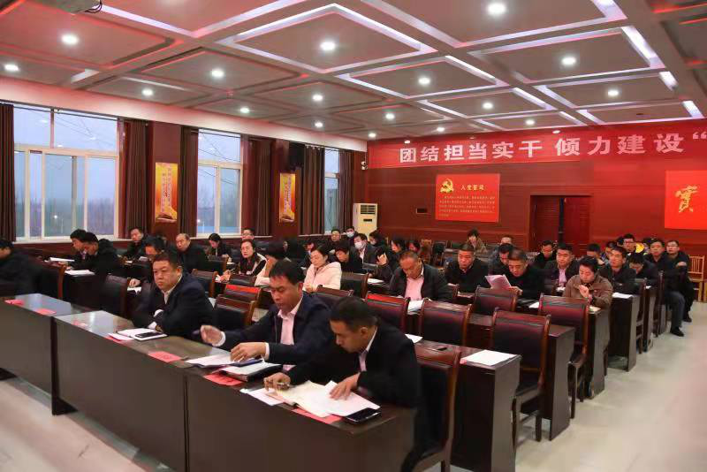
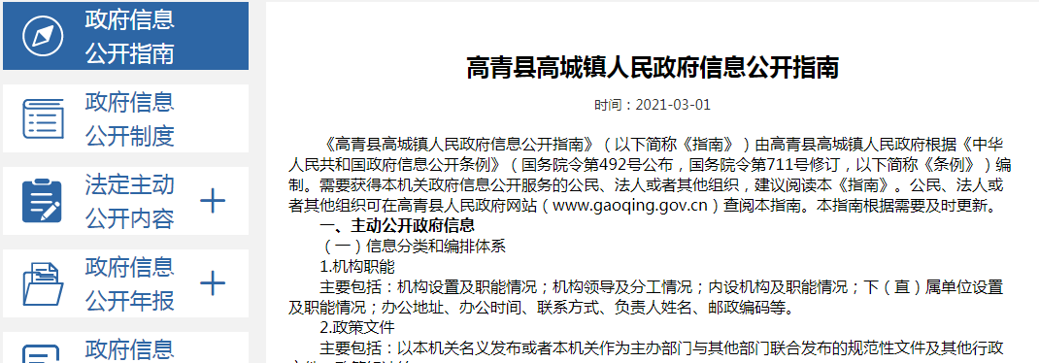
（二）依申请公开
2021年共收到政府信息公开申请2件，申请内容主要集中在土地征收领域。办结政府信息公开申请2件，在办结的申请中，无法提供2件。未因政府信息公开被申请行政复议、提起行政诉讼。
（三）政府信息管理
加强政府信息管理制度建设，制定和完善政策文件管理制度、公文存档制度以及信息发布审查制度等，规范本单位政策文件的制作、管理、发布及存档问题。建立了信息发布审查制度，通过预先审查，严格控制公开事项范围，准确把握信息公开的内容、范围、形式和时限等。
（四）政府信息公开平台建设
强化门户网站政务公开第一平台作用，加大微信公众号等新媒体平台的政务公开力度，提升信息发布、解读回应、政民互动、办事服务的整体水平。
（五）监督保障
为加强政务公开指导，健全完善领导体制和工作机制，举行经验交流会，学习其他单位优秀经验。完善人员机构设置，由党政办公室统筹负责高城镇政府信息公开组织协调、指导推进、监督检查等工作，其中2人负责政务公开工作，其中1人专职，1人兼职。开展工作人员业务培训，提高我镇信息公开工作人员业务水平，推动政府信息公开工作深入开展。

二、主动公开政府信息情况
第二十条第（一）项
信息内容 | 本年制发件数 | 本年废止件数 | 现行有效件数
规章 | 0 | 0 | 0
行政规范性文件 | 0 | 0 | 0
第二十条第（五）项
信息内容 | 本年处理决定数量
行政许可 | 0
第二十条第（六）项
信息内容 | 本年处理决定数量
行政处罚 | 0
行政强制 | 0
第二十条第（八）项
信息内容 | 本年收费金额（单位：万元）
行政事业性收费 | 0

三、收到和处理政府信息公开申请情况
（本列数据的勾稽关系为：第一项加第二项之和，等于第三项加第四项之和） |  |  | 申请人情况
 |  |  | 自然人 | 法人或其他组织 |  |  |  |  | 总计
 |  |  | 自然人 | 商业  企业 | 科研  机构 | 社会公益组织 | 法律服务机构 | 其他 | 总计
一、本年新收政府信息公开申请数量 |  |  | 2 | 0 | 0 | 0 | 0 | 0 | 2
二、上年结转政府信息公开申请数量 |  |  | 0 | 0 | 0 | 0 | 0 | 0 | 0
三、本年度办理结果 | （一）予以公开 |  | 0 | 0 | 0 | 0 | 0 | 0 | 0
三、本年度办理结果 | （二）部分公开（区分处理的，只计这一情形，不计其他情形） |  | 0 | 0 | 0 | 0 | 0 | 0 | 0
三、本年度办理结果 | （三）不予公开 | 1.属于国家秘密 | 0 | 0 | 0 | 0 | 0 | 0 | 0
三、本年度办理结果 | （三）不予公开 | 2.其他法律行政法规禁止公开 | 0 | 0 | 0 | 0 | 0 | 0 | 0
三、本年度办理结果 | （三）不予公开 | 3.危及“三安全一稳定” | 0 | 0 | 0 | 0 | 0 | 0 | 0
三、本年度办理结果 | （三）不予公开 | 4.保护第三方合法权益 | 0 | 0 | 0 | 0 | 0 | 0 | 0
三、本年度办理结果 | （三）不予公开 | 5.属于三类内部事务信息 | 0 | 0 | 0 | 0 | 0 | 0 | 0
三、本年度办理结果 | （三）不予公开 | 6.属于四类过程性信息 | 0 | 0 | 0 | 0 | 0 | 0 | 0
三、本年度办理结果 | （三）不予公开 | 7.属于行政执法案卷 | 0 | 0 | 0 | 0 | 0 | 0 | 0
三、本年度办理结果 | （三）不予公开 | 8.属于行政查询事项 | 0 | 0 | 0 | 0 | 0 | 0 | 0
三、本年度办理结果 | （四）无法提供 | 1.本机关不掌握相关政府信息 | 2 | 0 | 0 | 0 | 0 | 0 | 2
三、本年度办理结果 | （四）无法提供 | 2.没有现成信息需要另行制作 | 0 | 0 | 0 | 0 | 0 | 0 | 0
三、本年度办理结果 | （四）无法提供 | 3.补正后申请内容仍不明确 | 0 | 0 | 0 | 0 | 0 | 0 | 0
三、本年度办理结果 | （五）不予处理 | 1.信访举报投诉类申请 | 0 | 0 | 0 | 0 | 0 | 0 | 0
三、本年度办理结果 | （五）不予处理 | 2.重复申请 | 0 | 0 | 0 | 0 | 0 | 0 | 0
三、本年度办理结果 | （五）不予处理 | 3.要求提供公开出版物 | 0 | 0 | 0 | 0 | 0 | 0 | 0
三、本年度办理结果 | （五）不予处理 | 4.无正当理由大量反复申请 | 0 | 0 | 0 | 0 | 0 | 0 | 0
三、本年度办理结果 | （五）不予处理 | 5.要求行政机关确认或重新出具已获取信息 | 0 | 0 | 0 | 0 | 0 | 0 | 0
三、本年度办理结果 | （六）其他处理 | 1.申请人无正当理由逾期不补正、行政机关不再处理其政府信息公开申请 | 0 | 0 | 0 | 0 | 0 | 0 | 0
三、本年度办理结果 | （六）其他处理 | 2.申请人逾期未按收费通知要求缴纳费用、行政机关不再处理其政府信息公开申请 | 0 | 0 | 0 | 0 | 0 | 0 | 0
三、本年度办理结果 | （六）其他处理 | 3.其他 | 0 | 0 | 0 | 0 | 0 | 0 | 0
三、本年度办理结果 | （七）总计 |  | 2 | 0 | 0 | 0 | 0 | 0 | 2
四、结转下年度继续办理 |  |  | 0 | 0 | 0 | 0 | 0 | 0 | 0

四、政府信息公开行政复议、行政诉讼情况
行政复议 |  |  |  |  | 行政诉讼
结果维持 | 结果  纠正 | 其他  结果 | 尚未  审结 | 总计 | 未经复议直接起诉 |  |  |  |  | 复议后起诉
 |  |  |  |  | 结果  维持 | 结果  纠正 | 其他  结果 | 尚未  审结 | 总计 | 结果  维持 | 结果  纠正 | 其他  结果 | 尚未  审结 | 总计
0 | 0 | 0 | 0 | 0 | 0 | 0 | 0 | 0 | 0 | 0 | 0 | 0 | 0 | 0

五、存在的主要问题及改进情况
（一）存在问题
2021年政府信息公开工作虽然取得了一定的成效，但与建设法治政府的新要求还存在一些差距。主要表现为：一是政务公开的广度还需进一步拓展，信息公开还不够全面、及时、准确；二是政务公开的深度还需进一步延伸，政策解读形式单一；三是重点领域有待扩大公开。
（二）改进措施
2022年将加强以下工作，全力推进政府信息公开工作深入开展。
一是拓展政务公开广度，进一步强化对重点民生领域、社情民意聚焦热点公开力度。持续抓好重点领域信息公开。根据县政府工作要求，继续深入推进权力运行、资金使用、公共资源配置、公共服务、公共监管等领域信息公开。
二是加大政策解读力度。落实国家、省、市、县关于做好政策解读回应的相关规定按照“谁起草、谁解读”的原则，实现政策性文件与解读方案、解读材料同步组织、同步审签、同步部署。同时，多运用数字化、图标图解等方式，增强政策解读的易读性。
三是加强政务公开平台建设。用好管好政务新媒体，健全内容发布审核机制，强化互动和服务功能，保证发布信息内容合法、完整、准确、及时。
六、其他需要报告的事项
（一）收取信息处理费情况
本机关依申请提供政府信息，按照《国务院办公厅关于印发<政府信息公开信息处理费管理办法>的通知》（国办函〔2020〕109号）和《山东省人民政府办公厅关于做好政府信息公开信息处理费管理工作有关事项的通知》（鲁政办字〔2020〕179号）收取信息处理费。2021年，本机关依申请公开政府信息未收取任何费用。
（二）落实上级年度政务公开工作要点情况
严格落实《国务院办公厅关于印发2021年政务公开工作要点的通知》（国办发〔2021〕12号）、《山东省人民政府办公厅关于印发2021年山东省政务公开工作要点的通知》（鲁政办发〔2021〕5号）、《淄博市人民政府办公室关于印发2021年淄博市政务公开工作要点的通知》（淄政办字〔2021〕39号）各项规定，制定了《高青县高城镇2021年政务公开工作实施方案》，并根据要点要求，重点做好棚户区改造、社会保障、城乡规划等领域信息公开工作，目前各项工作已落实到位。
（三）人大代表建议和政协委员提案办理结果公开情况
2021年，本机关共承办县十七届人大五次会议建议1件，承办县政协十四届五次会议提案1件，办复率均为100%。两件建议提案均在县政府网站建议提案专题集中公开建议提案人、建议提案原文、建议提案办理结果等信息。
（四）政务公开工作创新情况
政策解读创新举措，高城镇积极推动政策解读创新，在微信公众号“高城镇人民政府”发布“工作周报”，公开本周工作情况；平台建设创新举措，“线上+线下”相结合，共同助力政务公开，线下开设政务公开自助查阅区，线上加强政务新媒体建设。
（五）有关数据统计说明
报告中所列数据可能因四舍五入原因与数据直接相加之和存在尾数差异。

